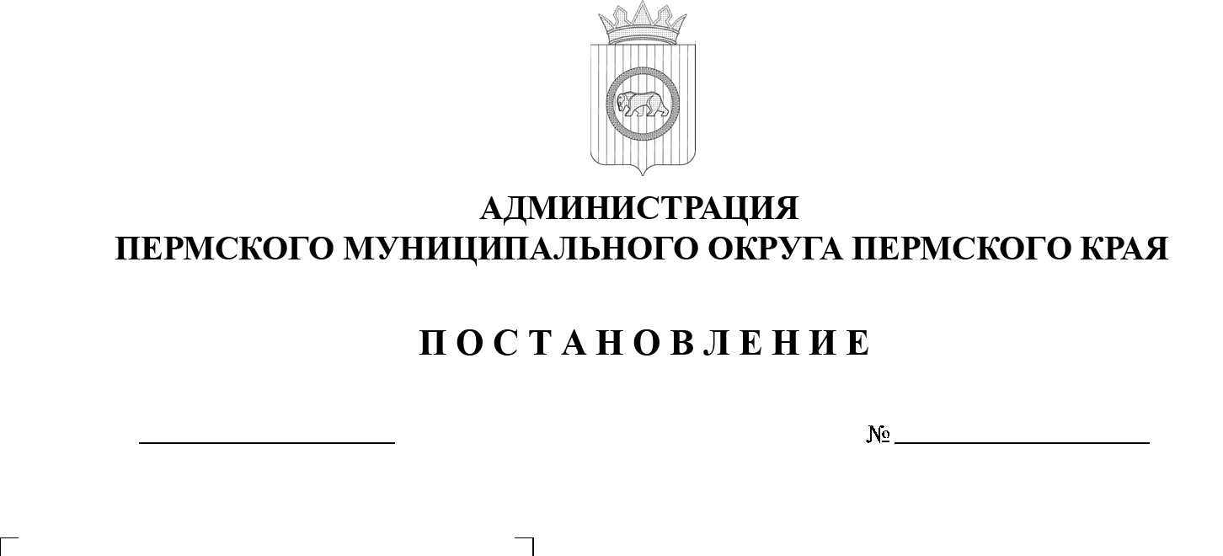
299-2025-01-05.С-526
О признании утратившим силу постановления администрации Пермского муниципального округа Пермского края
от 09 июня 2023 г.
№ СЭД-2023-299-01-01-05.С-444 «Об утверждении административного регламента по предоставлению муниципальной услуги «Согласование установления межмуниципальных, пригородных (междугородных), автобусных маршрутов»

23.10.2025

В соответствии c пунктом 6 части 2 статьи 30 Устава Пермского муниципального округа Пермского края, постановлением администрации Пермского муниципального округа Пермского края от 14 октября 2025 г. № 299-2025-01-05.С-507 «О внесении изменений в Реестр муниципальных услуг Пермского муниципального округа Пермского края от 28 ноября 2024 г. № СЭД-299-2024-01-05.С-940»
администрация Пермского муниципального округа Пермского края ПОСТАНОВЛЯЕТ:
1. Признать утратившим силу постановление администрации Пермского муниципального округа Пермского края от 09 июня 2023 г.
№ СЭД-2023-299-01-01-05.С-444 «Об утверждении административного регламента по предоставлению муниципальной услуги «Согласование установления межмуниципальных, пригородных (междугородных), автобусных маршрутов».
2. Опубликовать (обнародовать) настоящее постановление в бюллетене муниципального образования «Пермский муниципальный округ» и разместить на официальном сайте Пермского муниципального округа Пермского края
в информационно-телекоммуникационной сети «Интернет» (www.permokrug.ru).
3. Настоящее постановление вступает в силу со дня его официального опубликования.
Временно исполняющий полномочия
главы муниципального округа Д.А. Мясоедов

